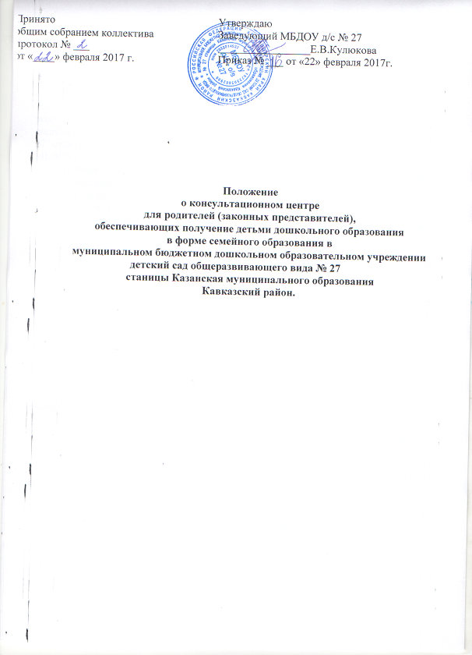

I . Общие положения
1.Настоящее Положение о консультационном центре для родителей (законных представителей), обеспечивающих получение детьми дошкольного образования в форме семейного образования (далее –Положение) определяет порядок предоставления методической, психолого-педагогической, диагностической и консультативной помощи без взимания платы в консультационном центре по взаимодействию дошкольных образовательных организаций различных форм и родительской общественности, в том числе на базе муниципального бюджетного дошкольного образовательного учреждения детский сад общеразвивающего вида № 27 станицы Казанская муниципального образования Кавказский район (далее - МБДОУ)
1. Родителям (законным представителям) несовершеннолетних обучающихся, обеспечивающих получение детьми дошкольного образования в форме семейного образования(далее – предоставление методической, психолого-педагогической, диагностической и консультативной помощи).
2.Консультационный центр не является самостоятельной организацией и представляет собой объединение специалистов МБДОУ, организуемое для комплексной поддержки семей.
3.Консультационный центр создается для родителей (законных представителей) и детей в возрасте от 2 месяцев до 8 лет с целью:
- обеспечения единства семейного и общественного воспитания;
- формирования родительской компетентности и оказания семье психолого-педагогической помощи, поддержки всестороннего развития личности детей;
- создание комплексной системы педагогического сопровождения развития ребенка раннего и дошкольного возраста в условиях семейного воспитания;
- популяризация деятельности образовательной организации.
4. Основными задачами предоставления методической, психолого-педагогической, диагностической и консультативной помощи являются:
- оказание помощи родителям (законным представителям) и их детям для обеспечения равных стартовых возможностей при поступлении в общеобразовательные организации;
- оказание консультативной помощи родителям (законным представителям) по различным вопросам воспитания, обучения и развития детей дошкольного возраста;
- оказание содействия в социализации детей дошкольного возраста;
- своевременное диагностирование проблем в развитии у детей раннего и дошкольного возраста с целью оказания им коррекционной, психологической и педагогической помощи;
- осуществление необходимых коррекционных и развивающих мероприятий в рамках деятельности консультативного центра;
- разработка индивидуальных рекомендаций по оказанию детям возможной методической, психолого-педагогической, диагностической и консультативной помощи, организация их специального обучения и воспитания в семье;
- обеспечение непрерывности и преемственности педагогического воздействия в семье и в образовательной организации.
5.Деятельность консультативного центра осуществляется в соответствии с:
Конвенцией ООН о правах ребенка;
Конституцией Российской Федерации от 12 декабря 1993 года;
Семейным кодексом Российской Федерации от 29 декабря 1995 года№ 223-ФЗ;
Федеральным законом от 29 декабря 2012 года № 273-ФЗ «Об образовании в Российской Федерации»;
Федеральным законом от 24 июля 1998 года № 124-ФЗ«Об основных гарантиях прав ребенка в Российской Федерации»;
Федеральным законом от 6 октября 2003 года № 131-ФЗ «Об общих принципах организации местного самоуправления в Российской Федерации»;
СанПиН 2.4.1.3049-13 (санитарно-эпидемиологические требования к устройству, содержанию, оборудованию и режиму работы ДОО);
Приказом Министерства образования и науки РФ от 22 декабря 2014 года № 1601 «О продолжительности рабочего времени (нормах часов педагогической работы за ставку заработной платы) педагогических работников и о порядке определения учебной нагрузки педагогических работников, оговариваемой в трудовом договоре».
Приказом Минобразования России от 11 декабря 2002 года № 4353 «Об итогах всероссийского эксперимента по организации новых форм дошкольного образования на основе кратковременного пребывания воспитанников в детском саду»;
Письмом Минобразования России от 31 июля 2002 года №271/23 – 16 «О направлении пакета документов «Организационное и программно – методическое обеспечение новых форм дошкольного образования на основе кратковременного пребывания детей в дошкольных образовательных учреждениях Российской Федерации»;
Письмом Минобразования России от 10 апреля 2000 года №106/23 – 16 «О программе развития новых форм российского дошкольного образования в современных социально – экономических условиях»;
Решением коллегии Минобразования России от 29 января 2002 года№ 2/2 «О ходе Всероссийского эксперимента по организации новых форм дошкольного образования на основе кратковременного пребывания воспитанников в детском саду».
6.Предоставление методической, психолого-педагогической, диагностической и консультативной помощи специалистами консультационного центра работа осуществляется в соответствии с законодательством Российской Федерации
7. Информация о предоставлении методической, психолого-педагогической, диагностической и консультативной помощи размещается на официальных сайтах дошкольных образовательных организаций или общеобразовательных организаций.
8. Общее руководство, контроль, материальное обеспечение работы консультационного центра и определение режима его работы возлагается на заведующего МБДОУ.

II. Организация предоставления методической, психолого-педагогической, диагностической и консультативной помощи.
9. Для оказания методической, психолого-педагогической, диагностической и консультативной помощи родителям (законным представителям) в консультационном центре МБДОУ самостоятельно подбирает программы, педагогические технологии, утверждённые педагогическим советом образовательной организации, в том числе авторские.
10. Содержание работы специалистов и выбор ее формы определяется запросом родителей, индивидуальными особенностями семьи и ребенка и основными направлениями работы консультационного центра.
Методическая, психолого-педагогическая, диагностическая и консультативная помощь осуществляется через следующие формы деятельности:
- обучение – информирование родителей (законных представителей), направленное на предотвращение возникающих семейных проблем и формирование педагогической культуры родителей (законных представителей) с целью объединения требований к ребенку в воспитании со стороны всех членов семьи, формирование положительных взаимоотношений в семье;
- консультирование – информирование родителей о физиологических и психологических особенностях развития ребёнка, основных направлениях воспитательных воздействий, преодолений кризисных ситуаций;
- психолого-педагогическое изучение ребенка, определение индивидуальных особенностей и склонностей личности, ее потенциальных возможностей, а также выявление причин и механизмов нарушений в развитии, социальной адаптации, разработка рекомендаций по дальнейшему развитию и воспитанию ребенка;
- проведение коррекционных и развивающих занятий на основе индивидуальных особенностей развития ребенка, направленных на обучение родителей организации воспитательного процесса в условиях семьи;
- социальная адаптация ребенка в детском коллективе – развитие у ребенка навыков социального поведения и коммуникативных качеств личности.
11. Консультации, тренинги, беседы, теоретические и практические семинары, лектории проводятся согласно графику, утвержденному заведующим МБДОУ.
12.Консультационный центр посещают родители (с ребенком или без него), а также посредством телефонного общения в зависимости от актуальных для них образовательных потребностей.
13. Непосредственно консультативную помощь в консультационном центре могут оказывать музыкальный руководитель, воспитатель, старшая медицинская сестра .
14.В консультационных центрах могут быть использованы дополнительные образовательные программы и оказываться платные дополнительные услуги, выходящие за пределы общеобразовательной программы дошкольного учреждения, с учетом потребностей семьи на основе договора с родителями (законными представителями).
15. Оказание методической, психолого-педагогической, диагностической и консультативной помощи определяется локальными актами дошкольной образовательной организации.
16.Учёт обращений родителей (законных представителей), воспитывающих детей дошкольного возраста на дому, за получением методической, психолого-педагогической, диагностической и консультативной помощи ведётся в журнале учёта обращений.
17.Работа консультационного центра строится на основе учета запросов родителей (по письменному заявлению, телефонному или личному обращению одного из родителей (законных представителей) и имеет гибкую систему. Основанием для предоставления методической, психолого-педагогической, диагностической и консультативной помощи являются личные заявления родителей (законных представителей) в письменной форме, которые регистрируются в установленном порядке в день поступления уполномоченными специалистами.
18.Не подлежат рассмотрению:
- запросы, в содержании которых используются нецензурные или оскорбительные выражения или угрозы в адрес специалистов консультационного центра;
- запросы, не содержащие адреса обратной связи (домашний адрес, e-mail или номер телефона в зависимости от выбранной формы предоставления помощи).
19.Для посещения родителем (законным представителем) вместе с ребенком консультационного центра необходимо предоставление медицинской справки об эпидокружении.
20.Предоставление методической, психолого-педагогической, диагностической и консультативной помощи осуществляется в соответствии с индивидуальными графиками проведения мероприятий с детьми и их родителями (законными представителями), утвержденными руководителем дошкольной образовательной организацией, фиксируется в журнале учёта, но во время часов работы консультационного центра.
21.Методическая, психолого-педагогическая, диагностическая и консультативная помощь предоставляется в помещениях дошкольной образовательной организации.
22.Предоставление методической, психолого-педагогической, диагностической и консультативной помощи строится на основе интеграции деятельности работников консультационного центра по взаимодействию дошкольных образовательных организаций различных форм и родительской общественности.
Предоставление методической, психолого-педагогической, диагностической и консультативной помощи может проводиться одним или несколькими специалистами одновременно, исходя из кадрового состава МБДОУ.
23.Консультационный центр осуществляет взаимодействие образовательной организации с медицинскими учреждениями, центрами психолого-педагогической поддержки, центрами социальной поддержки населения и другими организациями.

III. Права и обязанности участников деятельности консультационного центра.
24. Права, социальные гарантии и обязанности каждого участника определяются законодательством РФ, Уставом МБДОУ, трудовым договором, определяющим функциональные обязанности и квалификационные характеристики педагогических работников, договором с родителями (законными представителями).
25. Родители (законные представители) имеют право:
-бесплатно получать индивидуальную консультативную поддержку;
-получать индивидуальную консультацию по заявленной проблеме воспитания и развития ребенка-дошкольника;
-знакомиться с педагогической литературой по интересующей проблеме.
26. Родители (законные представители) обязаны:
- соблюдать требования МБДОУ, не противоречащие Уставу и данному Положению;
-получать консультации в соответствии с режимом работы консультационного центра.
27. Специалисты МБДОУ, консультирующие в центре имеют право:
-оказывать консультативную поддержку родителям (законным представителям) и их детям;
-принимать участие в определении режима функционирования и тематики организованных мероприятий консультационного центра.
28. Специалисты МБДОУ, консультирующие в консультационном центре обязаны:
-обеспечить консультативную поддержку родителям (законным представителям) и их детям в рамках установленного режима;
-своевременно и качественно готовиться к мероприятиям в рамках режима консультационного центра
-соблюдать режим функционирования консультационного центра.

IV. Контроль за предоставлением методической, психолого-педагогической, диагностической и консультативной помощи
29. Текущий контроль за соблюдением и исполнением настоящего Положения осуществляется посредством процедур внутреннего и внешнего контроля.
Внутренний контроль проводится заведующим МБДОУ в виде оперативного контроля (по конкретному обращению заявителя, либо другого заинтересованного лица) и итогового контроля (на отчётную дату, по итогам года и др.).
Внешний контроль за предоставлением методической, психолого-педагогической, диагностической и консультативной помощи осуществляется муниципальными и региональными органами, осуществляющими управление в сфере образования, в следующих формах:
- проведение мониторинга основных показателей работы МБДОУ по предоставлению методической, психолого-педагогической, диагностической и консультативной помощи;
- анализ обращений и жалоб граждан, поступающих в муниципальные и региональные органы региона, осуществляющие управление в сфере образования, в части предоставления методической, психолого-педагогической, диагностической и консультативной помощи.
30. Ответственность за работу консультационного центра несёт заведующий МБДОУ.

